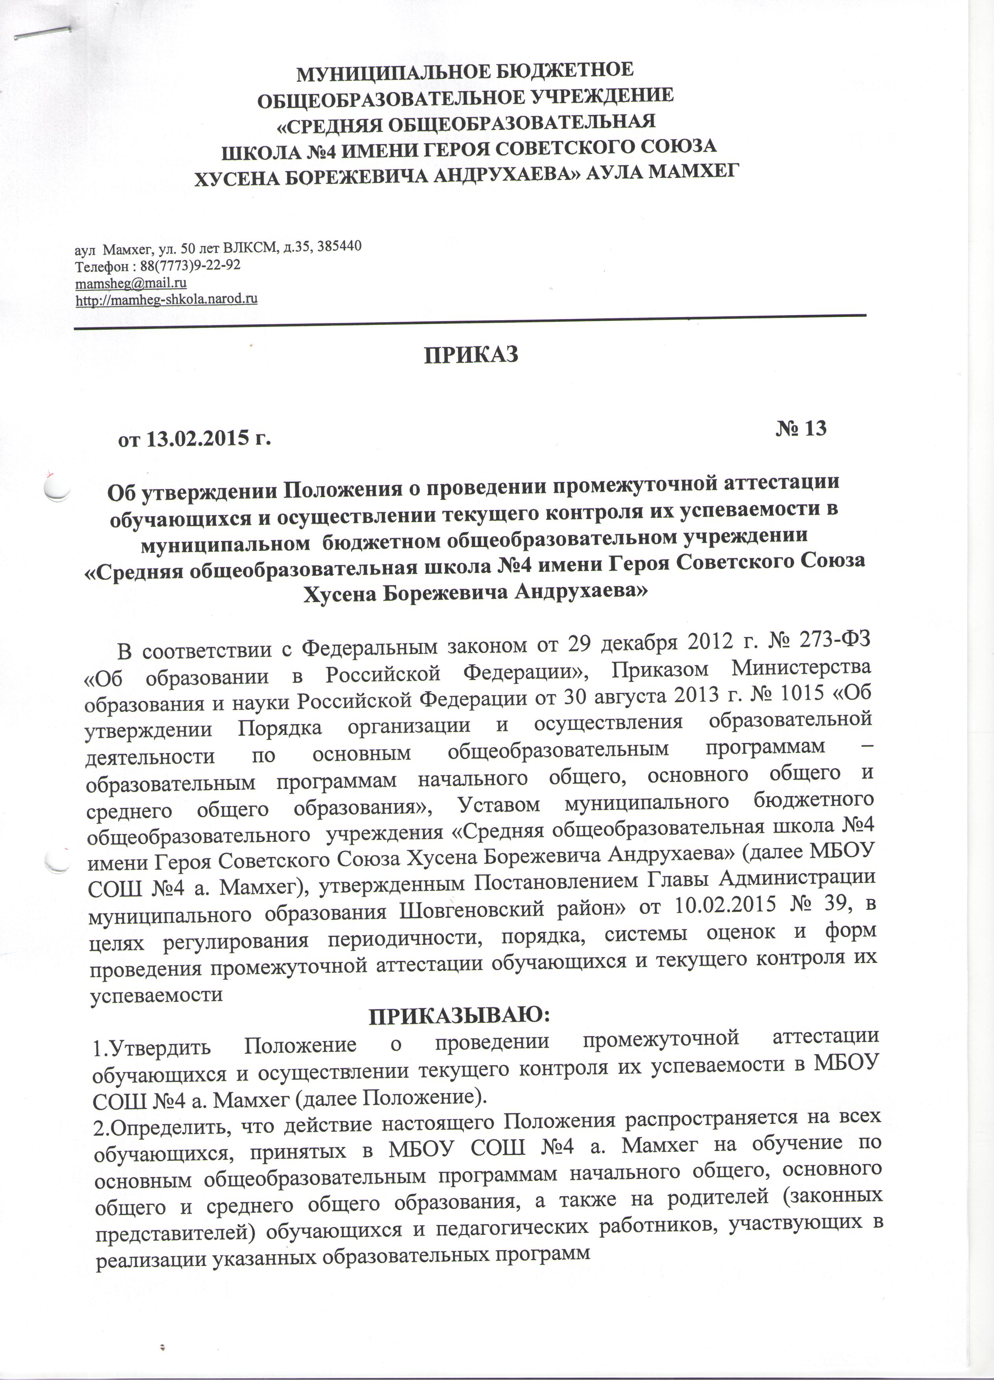
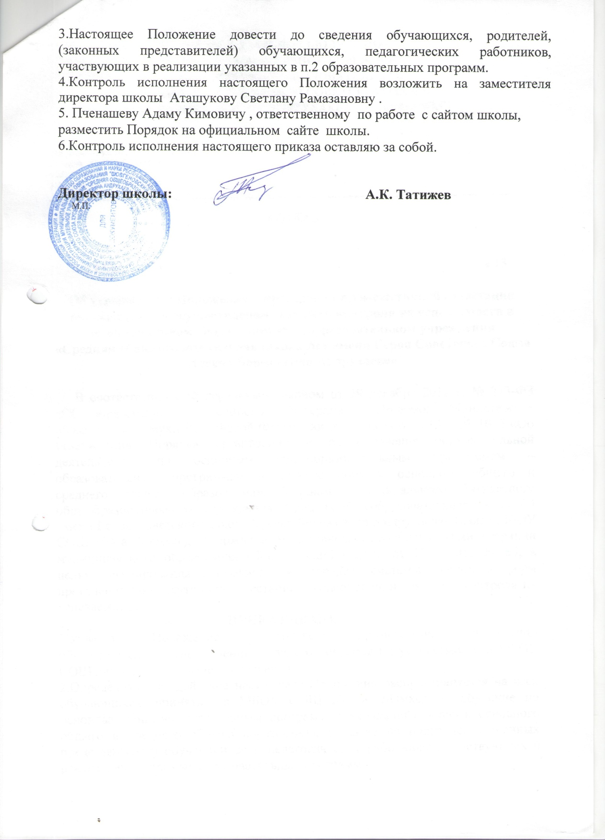

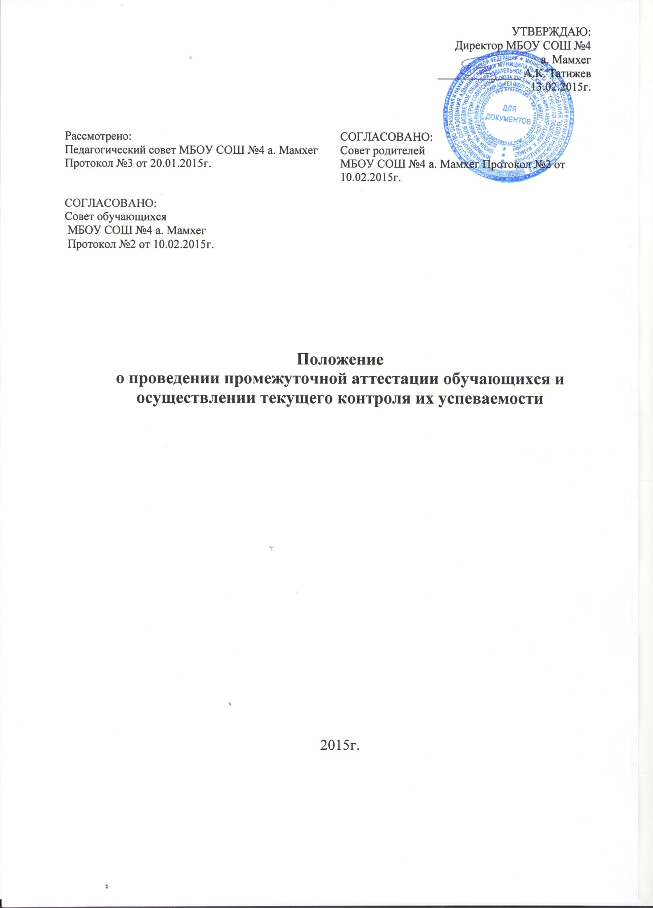

1. Общие положения

1.1.Настоящее Положение о проведении промежуточной аттестации обучающихся и осуществлении текущего контроля их успеваемости (далее - Положение) разработано в соответствии со следующими нормативными документами:
-Федеральным законом от 29 декабря 2012 г. № 273-ФЗ «Об образовании в Российской Федерации»;
-Приказом Министерства образования и науки Российской Федерации от 30 августа 2013 г. № 1015 «Об утверждении Порядка организации и осуществления образовательной деятельности по основным общеобразовательным программам – образовательным программам начального общего, основного общего и среднего общего образования»;
- Уставом МБОУ СОШ №4 а. Мамхег.
1.2.Настоящее Положение является локальным нормативным актом образовательной организации МБОУ СОШ №4 а. Мамхег, регулирующим периодичность, порядок, систему оценок и формы проведения промежуточной аттестации обучающихся и текущего контроля их успеваемости.
1.3.Освоение образовательной программы сопровождается текущим контролем успеваемости и промежуточной аттестацией обучающихся, проводимой в формах, определенных учебным планом и в порядке, установленном настоящим Положением.
1.4.Текущий контроль успеваемости обучающихся – это систематическая проверка учебных достижений обучающихся, проводимая педагогом в ходе осуществления образовательной деятельности в соответствии с образовательной программой. Проведение текущего контроля успеваемости направлено на обеспечение выстраивания образовательного процесса максимально эффективным образом для достижения результатов освоения основных общеобразовательных программ, предусмотренных федеральными государственными образовательными стандартами начального общего, основного общего и среднего общего образования и федеральным компонентом государственных образовательных стандартов (далее – ФГОС).
1.5.Промежуточная аттестация – это установление уровня достижения результатов освоения учебных предметов, курсов, дисциплин (модулей), предусмотренных образовательной программой. Промежуточная аттестация проводится, начиная со второго класса по каждому учебному предмету, курсу, дисциплине, модулю.

2. Содержание и порядок проведения текущего контроля
успеваемости обучающихся

2.1.Текущий контроль успеваемости обучающихся проводится в течение учебного периода в целях:
-контроля уровня достижения обучающимися результатов, предусмотренных образовательной программой;
-оценки соответствия результатов освоения образовательных программ требованиям ФГОС;
-проведения обучающимся самооценки, оценки его работы педагогическим работником с целью возможного совершенствования образовательного процесса;
2.2.Текущий контроль осуществляется педагогическим работником, реализующим соответствующую часть образовательной программы. Форму текущего контроля успеваемости определяет учитель с учетом контингента обучающихся, содержания учебного материала и используемых им образовательных технологий. Выбранная форма контроля отражается в рабочих программах по предмету.
2.3.Порядок, формы, периодичность, количество контрольных мероприятий (контрольные работы, диктанты, творческие работы, самостоятельные, практические, лабораторные работы и т.д.) при проведении текущего контроля успеваемости обучающихся определяются педагогическим работником с учетом образовательной программы. Система выставления отметок за контрольные мероприятия в рамках текущего контроля успеваемости приведена в приложении №1 к настоящему Положению.
2.4.Фиксация результатов текущего контроля осуществляется по пятибалльной системе. В МБОУ СОШ №4 а. Мамхег принята следующая система оценивания обучающихся: «5» («отлично»), «4» («хорошо»), «3» («удовлетворительно», «2» («неудовлетворительно»). Балльное оценивание знаний обучающихся проводится в 2, 3, 4 четвертях 2 класса, в 1-4 четвертях 3-9 классов, 1,2 полугодиях 10-11 классов.
Текущий контроль успеваемости обучающихся первого класса в течение учебного года, обучающихся 2 класса в течение 1 и 2 четверти осуществляется без фиксации достижений обучающихся в виде отметок по пятибалльной системе; допустимо использовать только положительную и не различаемую по уровням фиксацию. Качественная характеристика знаний, умений и универсальных учебных действий составляется на основе «портфолио» обучающихся.
Отметка «н / а» (не аттестован) может быть выставлена за четверть только в случае, если обучающийся пропустил все занятия за четверть. Если обучающийся присутствовал на части уроков, то необходимо организовать с ним дополнительные занятия и аттестовать его.
2.5.Последствия получения неудовлетворительного результата текущего контроля успеваемости определяются педагогическим работником в соответствии с образовательной программой и могут включать в себя проведение дополнительной работы с обучающимся, индивидуализацию содержания образовательной деятельности учащегося, иную корректировку образовательной деятельности в отношении обучающегося.
2.6 Результаты текущего контроля фиксируются в документах: классных журналах в бумажном виде и в электронном журнале, дневниках обучающихся.
2.7. Успеваемость обучающихся, занимающихся по индивидуальному учебному плану, подлежит текущему контролю с учетом особенностей освоения образовательной программы, предусмотренных индивидуальным учебным планом.
2.8.Обучающиеся, временно находящиеся в санаторных учреждениях, реабилитационных центрах, аттестуются на основе их аттестации в этих учебных заведениях.
2.9. Не допускается выставление неудовлетворительных отметок обучающимся на следующем же уроке после пропуска занятий по уважительной причине.
2.10. При выставлении неудовлетворительной отметки обучающемуся, учитель-предметник должен запланировать повторный опрос данного обучающегося на следующих уроках с выставлением отметки.
2.9. Педагогические работники доводят до сведения родителей (законных представителей) сведения о результатах текущего контроля успеваемости обучающихся как посредством заполнения предусмотренных документов, в том числе в электронной форме (дневник обучающегося, электронный дневник), так и по запросу родителей (законных представителей) обучающихся. Педагогические работники в рамках работы с родителями (законными представителями) обучающихся обязаны прокомментировать результаты текущего контроля успеваемости учащихся в устной форме. Родители (законные представители) имеют право на получение информации об итогах текущего контроля успеваемости обучающегося в письменной форме в виде выписки из соответствующих документов, для чего должны обратиться к классному руководителю.

3. Содержание и порядок проведения промежуточной аттестации

3.1.Промежуточная аттестация проводится, начиная со второго класса по каждому учебному предмету, курсу, дисциплине, модулю по итогам четверти (2-9 классы), полугодия (10,11 классы), учебного года (2-11 классы).
3.2.Устанавливаются различные варианты проведения промежуточной аттестации: четвертная, полугодовая промежуточные аттестации, которые проводятся по завершении определенного временного промежутка (четверть, полугодие).
Четвертная промежуточная аттестация проводится во 2 классе, начиная с 3 четверти и в 3-9 классах в форме выставления отметки за четверть. Отметки за четверть выставляются на основе результатов текущего контроля успеваемости с учетом результатов письменных контрольных работ. Отметка обучающегося за четверть состоит из средней арифметической отметки за текущий контроль и учитывается среднее арифметическое значение результатов контрольных, лабораторных, практических или самостоятельных работ, имеющих контрольный характер.
Отметка за четверть обучающимся выставляется в классный журнал учителем после проведения последнего урока в четверти на предметной странице в клетке, следующей после текущих отметок, которые переносятся в сводную ведомость классного журнала каждому обучающемуся.
Полугодовая промежуточная аттестация проводится в 10,11 классах в форме выставления отметки за полугодие и выставляются на основе результатов текущего контроля успеваемости с учетом результатов письменных контрольных работ. Отметка обучающегося за полугодие состоит из средней арифметической отметки за текущий контроль и учитывается среднее арифметическое значение результатов контрольных, лабораторных, практических или самостоятельных работ, имеющих контрольный характер.
Отметка за полугодие обучающимся выставляется в классный журнал учителем после проведения последнего урока в полугодии на предметной странице в клетке, следующей после текущих отметок, которые переносятся в сводную ведомость классного журнала каждому обучающемуся.
При проведении четвертной и полугодовой промежуточных аттестаций все контрольные мероприятия проводятся в рамках текущего контроля успеваемости и в рамках учебного расписания. Если обучающемуся выводится неудовлетворительная отметка за четверть или полугодие, это обязательно считается академической задолженностью и МБОУ СОШ №4 а. Мамхег должна создать условия для ее ликвидации.
Неудовлетворительные результаты административных контрольных работ (со статусом промежуточной аттестации) по итогам полугодия тоже являются академической задолженностью.
3.2.Разделяются формы годовой промежуточной аттестации как «отметка за год» и промежуточная аттестация за год «как отдельная процедура». Промежуточная аттестация как «отметка за год» - это промежуточная аттестация без аттестационных испытаний, которая осуществляется по результатам текущего контроля по четвертям и полугодиям и фиксируется в виде годовой отметки.
Промежуточная аттестация «как отдельная процедура» - это промежуточная аттестация с аттестационными испытаниями, которая предусматривает проведение специальных контрольных процедур по отдельным предметам с выставлением по их результатам отдельной отметки, которая в совокупности с годовой отметкой определяет итоговую отметку.
Годовая отметка по предметам, по которым не проводятся аттестационные испытания, выводится на основании четвертных, полугодовых отметок как среднее арифметическое четвертных (2-9 классы), полугодовых (10-11 классы) отметок обучающегося и выставляются в журнал целыми числами в соответствии с правилами математического округления.
Итоги годовой промежуточной аттестации «как отдельная процедура» отражаются в классном журнале по пятибалльной шкале по тем учебным предметам, по которым она проводилась. Отметки за промежуточную аттестацию в классном журнале выставляются после годовой отметки. Итоговая отметка по учебному предмету при проведении промежуточной аттестации с аттестационными испытаниями, т.е. «как отдельная процедура» выставляется с учетом отметок за четверть (2-8 классы), полугодие (10 классы), годовой отметки, отметки за промежуточную аттестацию и выставляются в журнал целыми числами в соответствии с правилами математического округления.
3.3. Промежуточная аттестация в МБОУ СОШ №4 а. Мамхег проводится на основе принципов объективности, беспристрастности. Оценка результатов освоения обучающимися образовательных программ осуществляется в зависимости от достигнутых учащимся результатов и не может быть поставлена в зависимость от формы получения образования, формы обучения, факта пользования платными дополнительными образовательными услугами и иных подобных обстоятельств.
3.3.Сроки проведения промежуточной аттестации определяются образовательной программой.
Промежуточная аттестация осуществляется по отдельному расписанию, утверждаемому директором МБОУ СОШ №4 а. Мамхег. Расписанием предусматривается время для подготовки обучающихся к аттестационным испытаниям: промежуток между проведением аттестационных испытаний должен быть не менее двух дней; в один день проводится только одно аттестационное испытание. Расписание доводится до сведения участников образовательного процесса не позднее, чем за 2 недели до начала периода промежуточной аттестации.
3.3. Формы годовой промежуточной аттестации определяются учебным планом МБОУ СОШ №4 а. Мамхег (итоговые контрольные работы, письменные и устные экзамены, тестирование, защита реферата, зачет и др.).
Определяется количество предметов, выносимых на годовую промежуточную аттестацию: во 2-3 классах - итоговые контрольные работы по русскому языку и математике; в 4 классах- итоговые контрольные работы по русскому языку и математике и комплексная работа на межпредметной основе; в 5-6 классах-2 предмета; в 7-8 классах-3 предмета; в 10 классах - не более 4 предметов.
Формы промежуточной аттестации предусматриваются образовательной программой.
В случаях, предусмотренных образовательной программой, в качестве результатов промежуточной аттестации могут быть зачтены выполнение тех иных заданий, проектов в ходе образовательной деятельности, результаты участия в олимпиадах, конкурсах, конференциях, иных подобных мероприятиях. Образовательной программой может быть предусмотрена накопительная балльная система зачета результатов деятельности обучающегося.
Формы и сроки промежуточной аттестации определяются в образовательных программах, которые утверждаются до начала учебного года, следовательно, формы и сроки промежуточной аттестации за год «как отдельная процедура» определяются и сообщаются участникам образовательных отношений (учителям, обучающимся, родителям) в сентябре текущего учебного года на родительских, ученических собраниях, заседании педагогического совета, а также посредством вывешивания информации на информационном стенде и размещением информации на официальном сайте МБОУ СОШ №4 а. Мамхег. Информация предоставляется в соответствии с примерной формой, приведенной в приложении №2 к настоящему Положению.
3.4. Фиксация результатов промежуточной аттестации осуществляется по пятибалльной системе.
3.5. При пропуске обучающимся по уважительной причине более половины учебного времени, отводимого на изучение учебного предмета, обучающийся имеет право на перенос срока проведения промежуточной аттестации. Новый срок проведения промежуточной аттестации определяется с учетом учебного плана, индивидуального учебного плана на основании заявления обучающегося (его родителей, законных представителей).
3.6. Педагогические работники доводят до сведения родителей (законных представителей) сведения о результатах промежуточной аттестации обучающихся как посредством заполнения предусмотренных документов, в том числе в электронной форме (дневник учащегося, электронный дневник), так и по запросу родителей (законных представителей) обучающихся. Педагогические работники в рамках работы с родителями (законными представителями) обучающихся обязаны прокомментировать результаты промежуточной аттестации обучающихся в устной форме. Родители (законные представители) имеют право на получение информации об итогах промежуточной аттестации обучающегося в письменной форме в виде выписки из соответствующих документов, для чего должны обратиться к классному руководителю.
3.7 Особенности сроков и порядка проведения промежуточной аттестации могут быть установлены МБОУ СОШ №4 а. Мамхег для следующих категорий обучающихся по заявлению обучающихся (их законных представителей):
- выезжающих на учебно-тренировочные сборы, на олимпиады школьников, на российские или международные спортивные соревнования, конкурсы, смотры, олимпиады и тренировочные сборы и иные подобные мероприятия;
-отъезжающих на постоянное место жительства за рубеж;
-для иных обучающихся по решению педагогического совета.
3.8. Для обучающихся, обучающихся по индивидуальному учебному плану, сроки и порядок проведения промежуточной аттестации определяются индивидуальным учебным планом.
3.9 Итоги промежуточной аттестации обсуждаются на заседаниях методических объединений и педагогического совета МБОУ СОШ №4 а. Мамхег.

4. Порядок перевода обучающихся в следующий класс

4.1. Обучающиеся, освоившие в полном объёме соответствующую часть образовательной программы, переводятся в следующий класс.
Все обучающиеся 1 класса переводятся во 2 класс.
4.2. Неудовлетворительные результаты промежуточной аттестации по одному или нескольким учебным предметам, курсам, дисциплинам (модулям) образовательной программы или непрохождение промежуточной аттестации при отсутствии уважительных причин признаются академической задолженностью.
Родители (законные представители), чьи дети получили неудовлетворительные результаты на промежуточной аттестации, информируются в письменной форме о наличии академической задолженности у ребенка и необходимости ее ликвидации в установленные МБОУ СОШ №4 а. Мамхег сроки.
4.3. Обучающиеся обязаны ликвидировать академическую задолженность.
4.4. МБОУ СОШ №4 а. Мамхег создает условия обучащемуся для ликвидации академической задолженности и обеспечивает контроль за своевременностью ее ликвидации.
4.5. Обучающиеся, имеющие академическую задолженность, вправе пройти промежуточную аттестацию по соответствующему учебному предмету не более двух раз в сроки, определяемые МБОУ СОШ №4 а. Мамхег, в установленный срок с момента образования академической задолженности. В указанный период не включаются время болезни обучающегося, нахождение его в отпуске по беременности и родам.
4.6.Для проведения промежуточной аттестации при ликвидации академической задолженности во второй раз создается комиссия.
4.7.Не допускается взимание платы с учащихся за прохождение промежуточной аттестации.
4.8. Обучающиеся, не прошедшие промежуточную аттестацию по уважительным причинам или имеющие академическую задолженность не только по одному, но и по нескольким предметам, переводятся в следующий класс условно.
4.9. Обучающиеся в МБОУ СОШ №4 а. Мамхег по образовательным программам начального общего, основного общего образования, среднего общего образования, не ликвидировавшие в установленные сроки академической задолженности с момента ее образования, по усмотрению их родителей (законных представителей) оставляются на повторное обучение, переводятся на обучение по адаптированным образовательным программам в соответствии с рекомендациями психолого-медико-педагогической комиссии либо на обучение по индивидуальному учебному плану.
МБОУ СОШ №4 а. Мамхег информирует родителей обучающегося о необходимости принятия решения об организации дальнейшего обучения обучающегося в письменной форме.
4.10.При получении неудовлетворительной отметки на годовой промежуточной аттестации обучающимся 4 класса образуется академическая задолженность, которую он должен ликвидировать до начала следующего учебного года. Он может пройти промежуточную аттестацию по соответствующим учебным предметам не более двух раз в следующие сроки: с 10 июня по 20 июня текущего года и с 15 августа по 25 августа текущего года.
4.11.Решение о переводе обучающихся в следующий класс рассматривается и принимается педагогическим советом и утверждается приказом МБОУ СОШ №4 а. Мамхег.

5. Особенности проведения промежуточной аттестации экстернов

5.1.Промежуточная аттестация экстернов проводится в соответствии с настоящим положением в сроки и в формах, предусмотренных образовательной программой, в порядке, установленном настоящим положением.
5.2. По заявлению экстерна образовательная организация вправе установить
индивидуальный срок проведения промежуточной аттестации.
5.3.Гражданин, желающий пройти промежуточную аттестацию в образовательной организации, (его законные представители) имеет право на получение информации о сроках, формах и порядке проведения промежуточной аттестации, а также о порядке зачисления экстерном в образовательную организацию.
5.4. Гражданин, желающий пройти промежуточную аттестацию (его законные представители) должен подать заявление о зачислении его экстерном в образовательную организацию не позднее, чем за месяц до начала проведения соответствующей промежуточной аттестации. В ином случае гражданин к проведению промежуточной аттестации в указанный срок не допускается, за исключением случая, предусмотренного пунктом 5.2 настоящего положения.

6.Порядок подготовки, экспертизы и хранения аттестационных материалов для проведения годовой промежуточной аттестации

6.1.Материалы годовой промежуточной аттестации обучающихся включают в себя:
-аттестационные материалы для проведения промежуточной аттестации;
-протоколы проведения промежуточной аттестации;
-расписание проведения промежуточной аттестации;
-решения педагогического совета и распорядительные документы (приказы) МБОУ СОШ №4 а. Мамхег по подготовке и проведению промежуточной аттестации.
6.2.Аттестационные материалы по проведению промежуточной аттестации в форме письменных испытаний составляются администрацией МБОУ СОШ №4 а. Мамхег с учетом требований ФГОС и ФК ГОС, учебным программам по предметам, годовому тематическому планированию учителя-предметника (с привлечением учителей-предметников, не работающих в соответствующих классах, при необходимости).
6.3. Аттестационные материалы по проведению промежуточной аттестации в форме устных испытаний составляются с учетом требований ФГОС и ФК ГОС учителями-предметниками, которые разрабатывают экзаменационные билеты, определяют темы рефератов, группы вопросов для собеседования и тестирования. Разработанные аттестационные материалы сдаются в заместителю директора по УВР МБОУ СОШ №4 а. Мамхег для проведения экспертизы в срок до 20 апреля текущего года.
6.4.Экспертиза аттестационных материалов проводится не позднее 1 мая текущего года на заседании методического совета или методического объединения. Заключение о результатах экспертизы оформляется протоколом заседания методического совета или методического объединения.
6.5.Аттестационные материалы утверждается приказом директора МБОУ СОШ №4 а. Мамхег не позднее 15 мая текущего года.
6.6. Аттестационные материалы хранятся в запечатанном виде в сейфе директора МБОУ СОШ №4 а. Мамхег и выдаются учителю, проводящему аттестационные испытания, в день проведения аттестационных испытаний.
6.7.Содержание аттестационных материалов включает в себя: титульный лист, пояснительную записку, аттестационный материал, решение заданий, представленных в аттестационном материале (ключи к заданиям), критерии оценивания, шкалу перевода баллов в отметки (при тестировании).
6.8.В пояснительной записке указываются нормативные основания для разработки аттестационного материала, наименование программы и учебника, время, отводимое на выполнение работы, структура аттестационного материала.
6.9.На период проведения промежуточной аттестации формируются комиссии по проведению промежуточной аттестации (далее – комиссия).
Комиссия состоит из трех человек: председателя комиссии, учителя, преподающего соответствующий предмет и одного ассистента из числа учителей, преподающих тот же учебный предмет или учебный предмет того же цикла. В случае отсутствия одного из членов комиссии в день проведения аттестационного испытания, приказом директора МБОУ СОШ №4 а. Мамхег ему назначается замена.
6.10.Итоги промежуточной аттестации выставляются по пятибалльной шкале.
Отметки выставляются в протокол проведения аттестационного испытания в день его проведения за устный экзамен и в течение 3 дней за письменное аттестационное испытание.
Отметки за устное аттестационное испытание сообщаются обучающимся в день его проведения и за письменное аттестационное испытание - в течение 3 дней.
6.11.Протоколы заверяются подписями всех членов комиссии, сдаются в архив МБОУ СОШ №4 а. Мамхег и хранятся в течение всего срока обучения обучающегося.
6.12.Аттестационные работы обучающихся оцениваются и подписываются всеми членами комиссии.
6.13.Материалы промежуточной аттестации, за исключением протоколов проведения аттестации, которые хранятся в течение всего срока обучения обучающегося в МБОУ СОШ №4 а. Мамхег в соответствии с п.6.10 настоящего Положения, сдаются председателем комиссии заместителю директора по УВР и хранятся в МБОУ СОШ №4 а. Мамхег один год.
6.14. По истечении установленных п.п.6.10, 6.12 настоящего Положения сроков хранения, материалы промежуточной аттестации уничтожаются в установленном порядке.

Приложение №1
к Положению о проведении промежуточной аттестации
обучающихся и осуществлении текущего контроля их успеваемости
(в новой редакции)

Система контрольных мероприятий в рамках
текущего контроля успеваемости

1. В зависимости от особенностей предмета проверки (оценки), предполагаемого способа выполнения работы и представления ее результатов рабочие программы учебных предметов могут предусматривать устные, письменные и практические контрольные работы.
2.К устным контрольным работам относятся: выступления с докладами (сообщениями) по определенной учителем или самостоятельно выбранной теме; выразительное чтение (в том числе наизусть) или пересказ текстов; произнесение самостоятельно сочиненных речей, решение математических и иных задач в уме; комментирование (анализ) ситуаций; разыгрывание сцен (диалогов) с другими участниками образовательного процесса; исполнение вокальных произведений; другие контрольные работы, выполняемые устно.
3.К письменным контрольным работам относятся: по русскому языку - диктанты, изложение художественных и иных текстов, сочинение, тесты; по математике - решение математических задач с записью решения; по литературе (9-11 класс) – сочинение; по физике, химии – решение вычислительных и качественных задач.
4.К практическим контрольным работам относятся: проведение наблюдений; постановка лабораторных опытов (экспериментов); изготовление макетов (действующих моделей и т.д.); выполнение контрольных упражнений, нормативов по физической культуре.
5.Перечень контрольных работ, проводимых в течение учебного года, определяется рабочими программами учебных предметов с учетом планируемых образовательных (предметных и метапредметных) результатов освоения соответствующей основной общеобразовательной программы.
6.Перечень контрольных работ, проводимых в течение учебной четверти (полугодия), определяется календарно-тематическим планом, составляемым учителем на основе рабочей программы соответствующего учебного предмета, и доводится до сведения обучающихся не позднее одной недели со дня начала учебной четверти (полугодия).
7.Содержание и порядок проведения отдельных контрольных работ, включая порядок проверки и оценки результатов их выполнения, разрабатываются учителем с учетом следующих требований:
-содержание контрольной работы должно соответствовать определенным предметным и метапредметным результатам, предусмотренным рабочей программой учебного предмета;
-время, отводимое на выполнение: устных контрольных работ не должно превышать семи минут для каждого обучающегося; письменных контрольных работ в начальных классах - одного учебного часа; в 5-11 классах - двух учебных часов;
-устные и письменные контрольные работы выполняются обучающимися в присутствии учителя (лица, проводящего контрольную работу); отдельные виды практических контрольных работ (например, выполнение учебно-исследовательской работы, разработка и осуществление социальных проектов) могут выполняться полностью или частично в отсутствие учителя (лица, проводящего контрольную работу);
-в случаях, когда допускается выполнение обучающимися контрольной работы не только в индивидуальном порядке, но и совместно в малых группах (до 6 человек), порядок оценки результатов выполнения работы должен предусматривать выставление индивидуальной отметки успеваемости каждого обучающегося независимо от числа обучающихся, выполнявших одну работу.
8.Конкретное время и место проведения контрольной работы устанавливаются учителем по согласованию с заместителем директора по учебно-воспитательной работе.
9.Установленные время и место проведения контрольной работы, а также перечень предметных и метапредметных результатов, достижение которых необходимо для успешного выполнения данной работы, требования к выполнению и (или) оформлению результатов выполнения (критерии, используемые при выставлении текущей отметки успеваемости) доводятся учителем до сведения обучающихся не позднее, чем за два рабочих дня до намеченной даты проведения работы.
10.Выполнение контрольных работ, предусмотренных рабочими программами учебных предметов, является обязательным для всех обучающихся.
11.Обучающимся, не выполнившим контрольную работу в связи с временным освобождением от посещения учебных занятий в МБОУ СОШ №4 а. Мамхег и (или) от выполнения отдельных видов работ (по болезни, семейным обстоятельствам или иной уважительной причине), а равно самовольно пропустившим контрольную работу, предоставляется возможность выполнить пропущенные контрольные работы в течение соответствующей учебной четверти (полугодия), либо по истечении срока освобождения от учебных занятий.
12. В течение учебного дня для одних и тех же обучающихся может быть проведено не более одной контрольной работы.
13.В течение учебной недели для обучающихся 2-4 классов может быть проведено не более трех контрольных работ; для обучающихся 5-8 классов - не более четырех контрольных работ; для обучающихся 9-11 классов - не более пяти контрольных работ.
13.Ответственность за соблюдение требований п.п.12.13 возлагается на заместителя директора по учебно-воспитательной работе, согласующего время и место проведения контрольных работ.
14.Ход и результаты выполнения отдельной контрольной работы, соответствующие предмету текущего контроля, оцениваются на основе следующей шкалы текущих отметок успеваемости: 5 баллов - «отлично»; 4 балла - «хорошо»; 3 балла - «удовлетворительно»; 2 балла -«неудовлетворительно»; 1 балл - «плохо».
15.Индивидуальные отметки успеваемости, выставленные обучающимся по результатам выполнения контрольных работ, заносятся в классный журнал, а также в дневники обучающихся.
16.В интересах оперативного управления процессом обучения учителя, помимо контрольных работ, вправе проводить иные работы с целью выявления индивидуальных образовательных достижений обучающихся (проверочные работы), в том числе в отношении отдельных обучающихся. Количество, сроки и порядок проведения проверочных работ устанавливаются учителями самостоятельно. Отметки успеваемости, выставленные обучающимся по результатам выполнения проверочных работ, в классный журнал заносятся по усмотрению учителя.

Приложение №2
к Положению о проведении промежуточной аттестации
обучающихся и осуществлении текущего контроля их успеваемости( в новой редакции)

Форма для предоставления информации по перечню предметов,
выносимых на годовую промежуточную аттестацию.
Класс | Предмет | Форма годовой промежуточной аттестации | Сроки промежуточной аттестации
2 класс | Русский язык | Письменный экзамен (Контрольный диктант)
 | Математика | Письменный экзамен (Контрольная работа)
3А класс | Русский язык | Письменный экзамен (Контрольный диктант)
 | Математика | Письменный экзамен (Контрольная работа)
3Б класс | Русский язык | Письменный экзамен (Контрольный диктант)
 | Математика | Письменный экзамен (Контрольная работа)
4А класс | Русский язык | Письменный экзамен (Контрольный диктант)
 | Математика | Письменный экзамен (Контрольная работа)
4Б класс | Русский язык | Письменный экзамен (Контрольный диктант)
 | Математика | Письменный экзамен (Контрольная работа)
5 класс | Математика | Письменный экзамен (Контрольная работа)
 | Иностранный язык | Письменный экзамен (тестирование)
6 класс | Русский язык | Письменный экзамен (диктант с грамматическими заданиями)
 | Иностранный язык | Письменный экзамен (тестирование)
7 класс | Алгебра | Письменный экзамен (Конторольная работа)
 | История | Письменный экзамен (тестирование)
 | Иностранный язык | Письменный экзамен (тестирование)
8 класс | Русский язык | Письменный экзамен (диктант с грамматическими заданиями)
 | Химия | Письменный экзамен (тестирование)
 | Иностранный язык | Письменный экзамен (тестирование)
10 класс | Русский язык | Письменный экзамен (диктант с грамматическими заданиями)
 | Алгебра и начала анализа | Письменный экзамен (Конторольная работа)
 | Иностранный язык | Письменный экзамен (Конторольная работа)
 | Физика | Письменный экзамен (тестирование)

Приложение №3
к Положению о проведении промежуточной аттестации
обучающихся и осуществлении текущего контроля их успеваемости
(в новой редакции)

АНАЛИЗ письменной контрольной работы по математике
за курс_________ класса за ______________ учебный год
Дата проведения:__________________________________________________
Учитель:__________________________________________________________
Ассистент(ы)_______________________________________________________
Количество обучающихся в классе:___________________________________
Писало:___________________________________________________________
Ф.И.О. обучающихся отсутствующих( с указанием причины)
__________________________________________________________________
УМК_____________________________________________________________
№ | Ф.И.О. обучающихся | Оценка за год | Вариант | Оценка за работу

Писало работу _______ чел. _____ % Успеваемость ________________%
написало на «5» _______ чел. _____ % Качество знаний _____________%
написало на «4»_______ чел. _____ % Средний балл_______________ %
написало на «3»_______ чел. _____ % Процент соответствия (годовой оценки и
написало на «2»_______ чел. _____ % оценки на промежуточной аттестации)
_______________ %
Допустили ошибки
в 1 задании _______ чел. ______% в 6 задании _______ чел. ______%
в 2 задании _______ чел. ______% в 7 задании _______ чел. ______%
в 3 задании _______ чел. ______% в 8 задании _______ чел. ______%
в 4 задании _______ чел. ______% в 9задании _______ чел. ______%
в 5 задании _______ чел. ______% в 10 задании _______ чел. ______%
в С1 задании _______ чел. ______%
в С2 задании _______ чел. ______%
Не справились с работой ____ чел. ____%
Анализ ошибок:

Учитель ___________________ Ассистент(ы)___________________

Приложение №4
к Положению о проведении промежуточной аттестации
обучающихся и осуществлении текущего контроля их успеваемости
(в новой редакции)

АНАЛИЗ контрольного диктанта с грамматическим заданием
за курс_________ класса за ______________ учебный год
Дата проведения:__________________________________________________
Председатель комиссии:_____________________________________________
Учитель:__________________________________________________________
Ассистент(ы)_______________________________________________________
Количество обучающихся в классе:___________________________________
Писало:___________________________________________________________
Ф.И.О. обучающихся отсутствующих( с указанием причины)
__________________________________________________________________
УМК_____________________________________________________________
№ | Ф.И.О. обучающегося | Оценка за год | Вариант | Оценка за работу
1
2
3
4
5
6
7
8
9
10
11
12
13
14
15
16
17
18
19
20
21
22

Писало работу ____ чел. _____%

Диктант Грамматическое задание
написало на «5» _______ чел. _____ % _______ чел. _____ %
написало на «4» _______ чел. _____ % _______ чел. _____ %
написало на «3» _______ чел. _____ % _______ чел. _____ %
написало на «2» _______ чел. _____ % _______ чел. _____ %
Успеваемость _____ % _____ %
Качество знаний _____ % _____ %
Средний балл _____ _____
Процент соответствия (годовой
оценки и оценки на промежуточной _____ % _____ %
аттестации)

Анализ ошибок:
_______________________________________________________________________________________________________________________________________________________________________________________________________________________________________________________________________________________________________________________________________________________________________________________________________________________________________________________________________________________________________________________________________________________________________________________________________________________________________________________________________________________________________________________________________________________________________________________________________________________________________________________________________________________________________________________________________________________________________________________________________________________________________________________________________________________________________________________________________________________________________________________________________________________________________________________________________________________________________________________________________________________________________________________________________________________________________________________________________________________________________________________________________________________________________________________________________________________________________________________________________________________________________________________________________________________________________________________________________________________________________________________________________________________________________________________________________________________________________________________________________________________________________________

Председатель комиссии: ___________________________________________________

Учитель: ___________________ Ассистент(ы):___________________

